**Local comercial en renta para gimnasio, Zona Río Tijuana, B.C**



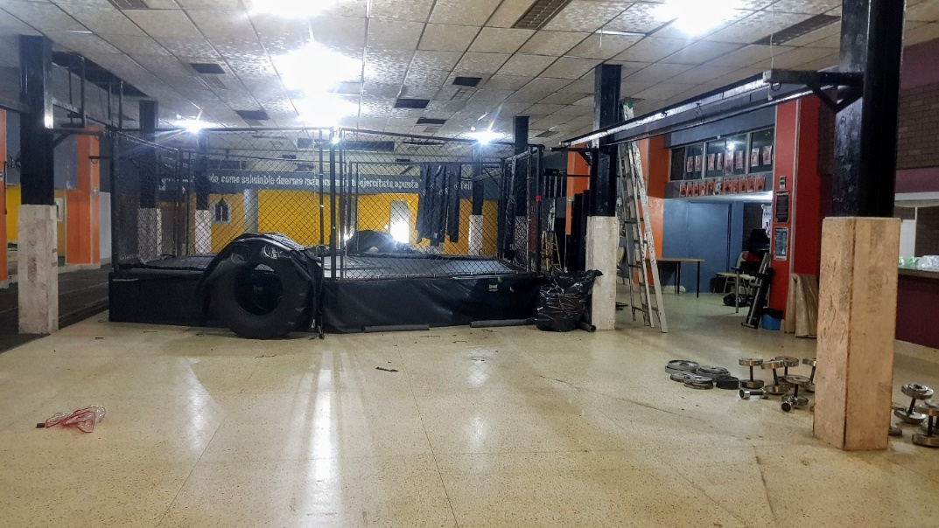

**Descripción:**

Ofrecemos local comercial en óptimas condiciones para renta apto para gimnasio o cualquier otro uso de 500 m² en $ 2,590 dólares al mes.

Cuenta con 4 baños, 4 regaderas, espacio para cafetería, área para ejercicios aeróbicos con espejos, espacio para oficina, jaula de pelea para artes marciales mixtas, equipo de entrenamiento como pesas, perillas, protección, llantas, etc.

Este local se encuentra en planta baja, cuenta con estacionamiento abierto.

Se localiza en Zona Río, una muy buena ubicación de fácil acceso por diferentes vialidades a corta distancia de la garita de San Ysidro.

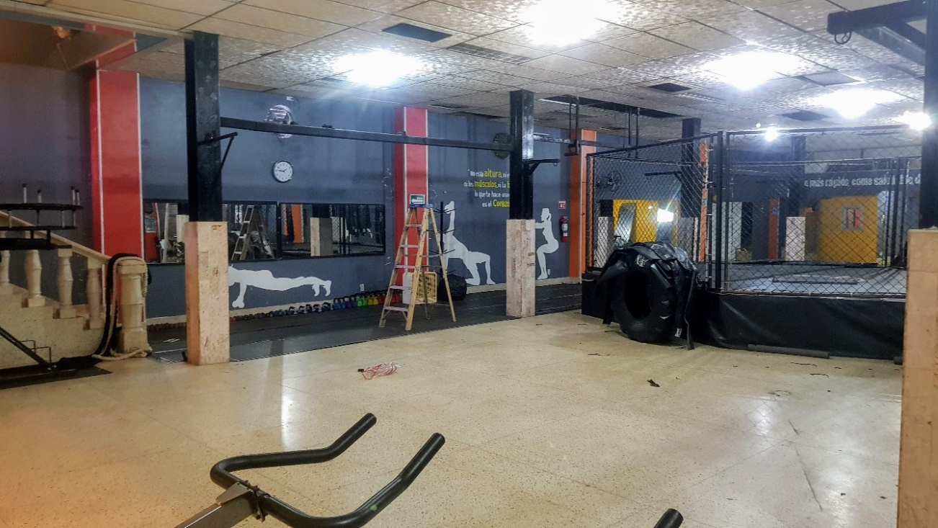

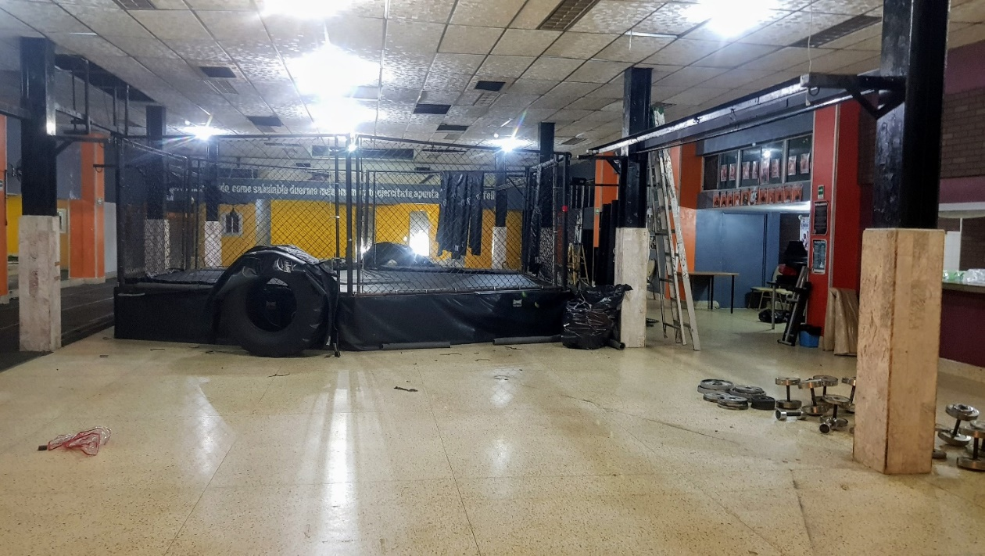

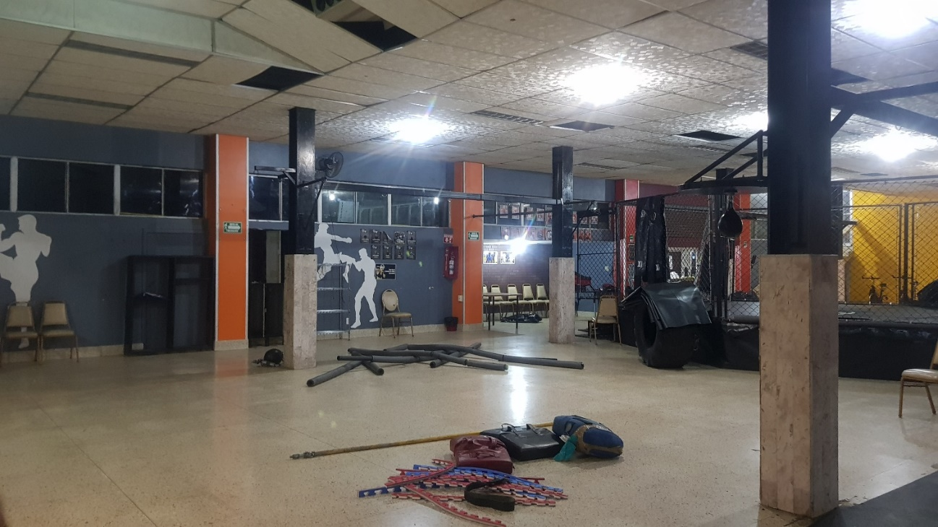

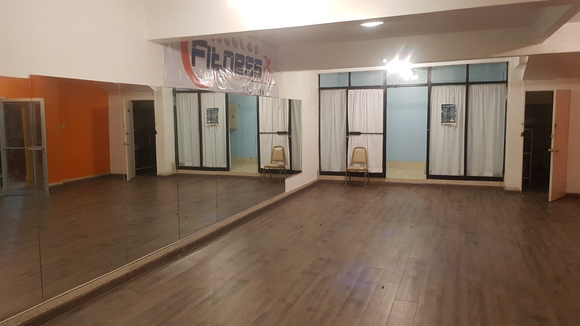

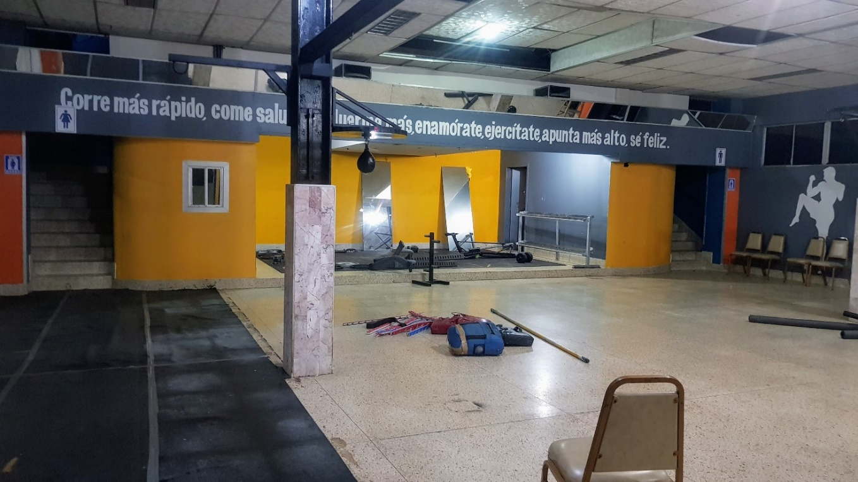

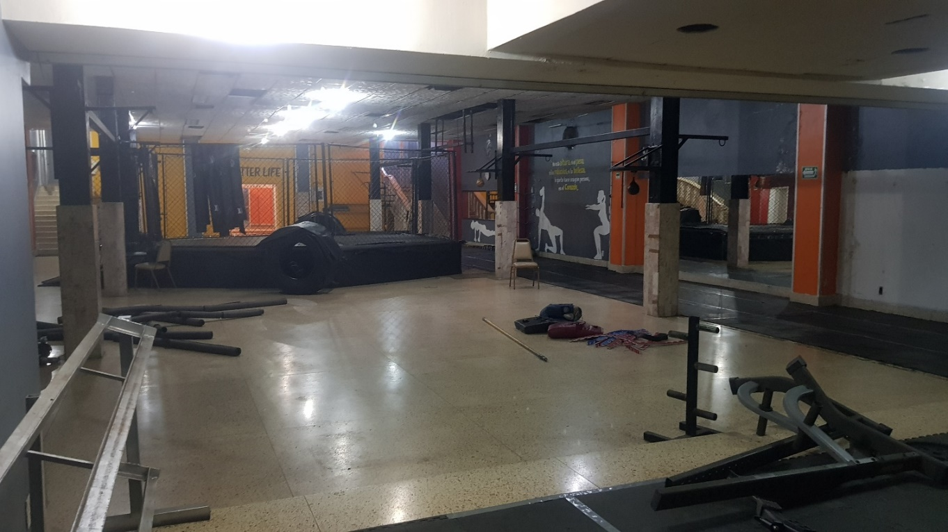

**Ubicación:** México, Tijuana, Zona Urbana Río Tijuana, Avenida Salvador Novo 1050 Zona Urbana Río, Tijuana

Sitio: <https://www.google.com.mx/maps/place/Av+Salvador+Novo+1050,+Zona+Urbana+Rio+Tijuana,+22010+Tijuana,+B.C./@32.5344794,-117.0225812,3a,75y,99.47h,86.45t/data=!3m6!1e1!3m4!1s7QIbFMWB9qVIDguSaVz3EQ!2e0!7i13312!8i6656!4m5!3m4!1s0x80d9485713c7f8b9:0x5878e36b1dfceb86!8m2!3d32.5342319!4d-117.022307>

Vista satelital: <https://www.google.com.mx/maps/place/Av+Salvador+Novo+1050/@32.5344962,-117.0227403,283m/data=!3m1!1e3!4m6!3m5!1s0x80d9485713c7f8b9:0x5878e36b1dfceb86!4b1!8m2!3d32.5342319!4d-117.022307>